ЦИФРОВА ТРАНСФОРМАЦІЯ НАВЧАЛЬНОГО СЕРЕДОВИЩА

У сучасному світі, де цифрові технології швидко розвиваються, освітній процес також не залишається осторонь цих змін, адаптується до нових вимог і викликів. Цифрова трансформація стає ключовим фактором в цьому контексті, впливаючи на всі аспекти навчального середовища і визначається як процес впровадження цифрових технологій, інструментів та методів навчання з метою поліпшення якості освіти та забезпечення кращих можливостей розвитку для учнів. Вона передбачає перетворення традиційних методів навчання та організації навчального процесу за допомогою цифрових засобів, що дозволяє створити ефективніше, доступніше і цікавіше середовище для навчання та розвитку.
Ключові слова: цифрова трансформація, освітнє середовище, сучасні технології, навчання, персоналізація, індивідуалізація, цифрова грамотність, критичне мислення.
Тема цифрової трансформації у сучасному освітньому середовищі є надзвичайно актуальною. У нашому швидкозмінному світі, де технології стають неодмінною складовою нашого повсякденного життя, освітній сектор також викликаний адаптуватись до цих змін. Цифрова трансформація в освіті відкриває нові можливості для покращення процесу навчання і набуття знань. Вона змінює традиційний підхід до навчання, стимулюючи активну участь учнів, сприяючи індивідуалізації та персоналізації навчання, розвиваючи цифрову грамотність та критичне мислення. Отже, актуальність теми полягає в необхідності адаптуватись до сучасних вимог і забезпечити ефективний процес навчання, який враховує цифрову реальність сьогодення.
Метою статті є розкриття та аналіз значення цифрової трансформації у сучасному освітньому середовищі, основні виклики, з якими стикаються освітні заклади та вчителі у процесі впровадження цифрових технологій.
Виклад основного матеріалу.
У законодавчих і нормативних документах – Законі України «Про освіту» [1], Державній національній програмі «Освіта» (Україна ХХІ століття) [2] – окреслено найважливіші завдання, із-поміж яких виокремлено інтеграцію національної системи освіти в міжнародний освітній простір; розроблення комплексу засобів для побудови парадигми освіти, що сприяє формуванню цифрової компетентності учнів; розвиток інформаційно-комунікаційних технологій у навчальному процесі; підвищення якості освіти за допомогою цифрових інструментів та онлайн-ресурсів; створення умов для ефективної комунікації та співпраці між учасниками освітнього процесу.
Значення цифрової трансформації в сучасному освітньому середовищі полягає у відкритті нових можливостей для навчання та розвитку. Вона дозволяє створювати інтерактивні навчальні матеріали, ігрові сценарії, віртуальні лабораторії та симуляції, що сприяють кращому засвоєнню матеріалу та активній участі учнів у процесі навчання. Впровадження цифрових технологій також сприяє індивідуалізації навчання, дозволяючи адаптувати матеріал до потреб та особливостей кожного учня.
Основні виклики, пов'язані з цифровою трансформацією навчання, включають підготовку педагогічних кадрів до використання нових технологій, забезпечення доступу до необхідного обладнання та програмного забезпечення, а також вирішення питань щодо кібербезпеки та захисту персональних даних. Однак переваги цифрової трансформації навчання переважають, оскільки вона забезпечує більш динамічне, цікаве та ефективне навчання, розвиває ключові компетентності, сприяє глибокому розумінню матеріалу та готує учнів до життя у цифровому суспільстві.
Отже, цифрова трансформація має велике значення у сучасному освітньому середовищі, вона дозволяє забезпечити якісні зміни в підходах до навчання та підвищити ефективність освіти, оскільки впливає на всі аспекти навчання і розвитку учнів. Введення цифрових технологій і інструментів у навчальний процес дозволяє змінити традиційний підхід до навчання та підвищити якість освіти. І одним із захоплюючих інструментів, що привертають увагу освітян та учнів, є відеоскрайбінг.
Відеоскрайбінг - це форма анімаційного відеоролика, де передача інформації відбувається через мальовані зображення, що створюються навколо глядача. Цей метод не лише цікавий, але й ефективний, оскільки зберігає увагу глядача протягом тривалого часу. Малювання образів перед очима учня створює хвилюючий ефект, спонукаючи до бажання дізнатися, як розвиватиметься історія та які події відбуватимуться.
Відеоскрайбінг відіграє суттєву роль у сучасному освітньому процесі, сприяючи впровадженню цифрової трансформації та інноваційних підходів до навчання. Його важливість полягає в здатності візуалізувати інформацію, активізувати учнів та сприяти їхньому активному залученню до навчального процесу, а саме:
по-перше, відеоскрайбінг забезпечує візуальне представлення навчального матеріалу, перетворюючи абстрактні поняття на конкретні графічні зображення. Це сприяє полегшенню розуміння та запам'ятовуванню інформації;
по-друге, відеоскрайбінг активізує учнівську увагу та зацікавленість завдяки спостереженню за процесом створення малюнків перед їхніми очима. Це стимулює їхню активну пізнавальну діяльність та розвиває критичне мислення;
по-третє, відеоскрайбінг сприяє розвитку творчих навичок учнів, оскільки вони мають можливість самостійно створювати малюнки та ілюстрації, розкриваючи свій творчий потенціал;
по-четверте, відеоскрайбінг забезпечує високу залученість учнів до навчання, оскільки поєднує в собі візуальну та аудіо складові, що створює цікаве та захоплююче середовище для засвоєння знань.
Відеоскрайбінг можна умовно поділити на професійний, напівпрофесійний та аматорський. Професійний відеоскрайбінг потребує значних вмінь та технічних знань, а останні два типи дуже широко використовуються звичайними користувачами, оскільки існують спеціальні сервіси, які дозволяють створювати історію з використанням вже розроблених сцен, персонажів та сценаріїв.
Ми пропонуємо вам для більш детального знайомства цікавий цифровий ресурс Vyond (ex GoAnimate), який має готові шаблони, необхідні для створення готового відеоролика. (Мал.1)
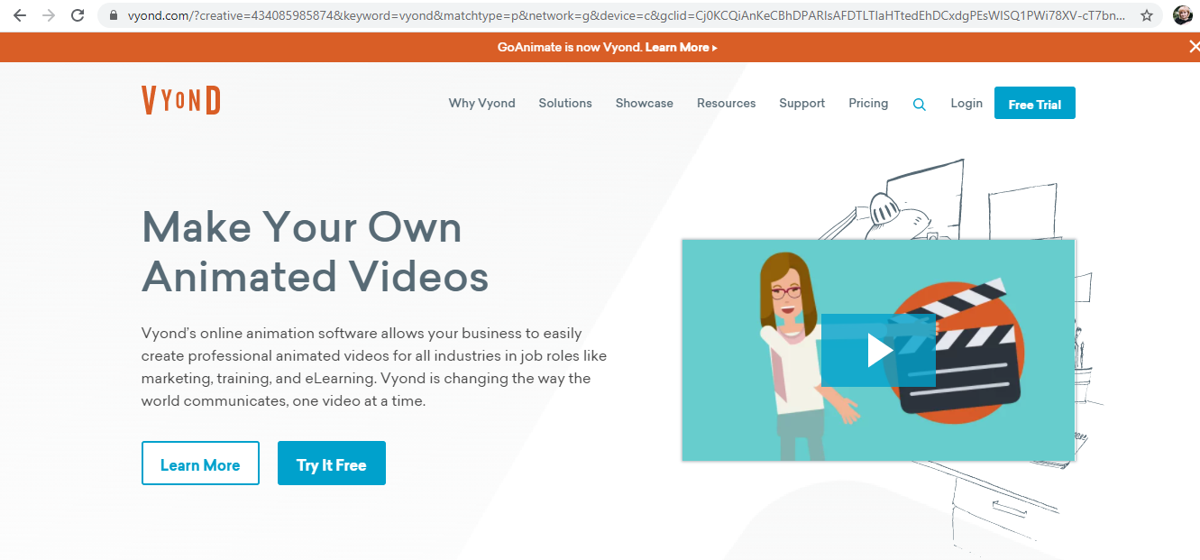

Функціонал програми пропонує два режими роботи: простий та повний. У першому надані інструменти для створення невеликого за обсягом відео, що складається з діалогу декількох героїв, а другий режим дозволяє створювати професійний відеоролик. Також існує можливість обирати категорії: business friendly, whiteboard animation, common сraft.

Мал. 2
Після того, як ви оберете тип, програма надає відповідних персонажів, а також фони та переходи. Під час роботи над презентацією є можливість керувати не тільки діями та емоціями героїв, але і використовувати анімовані фони, бібліотеку фільтрів та ефектів. Також надається доступ до декорацій, дозволяється використовувати намальовані хмарки із текстами, додавати власні голосові записи та оптимізувати голоса ПК.

Мал. 3
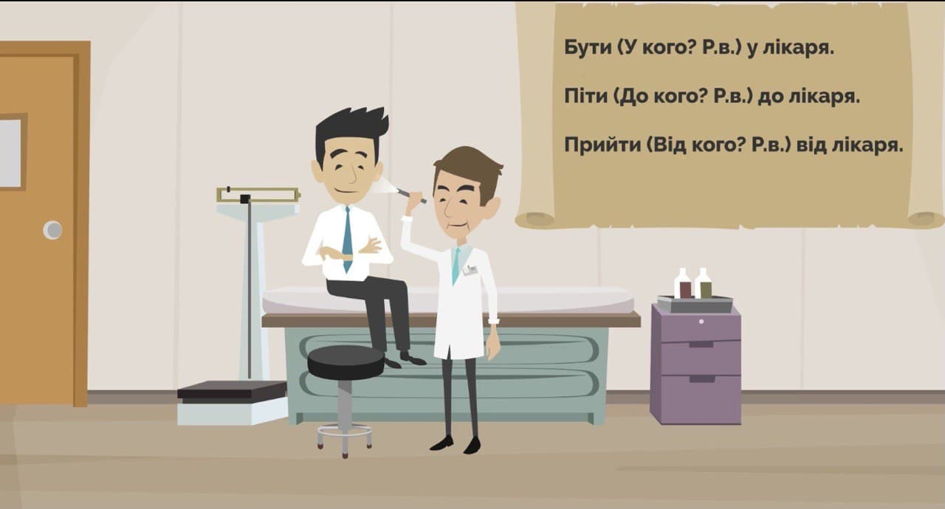
Мал. 4
Готовим результатом можна поділитися, отримавши посилання зі спеціальним кодом, що дозволяє розмістити відео-ролик на будь-якому Інтернет-ресурсі чи опублікувати у соціальних мережах: Facebook і Twitter.
За допомогою програми Vyond (ex GoAnimate) можна швидко привернути увагу слухачів, забезпечити їх додатковою інформацією та виокремити головні моменти доповіді.
Зацікавленість саме до відео в навчальному процесі обумовлено, зокрема, й на підставі наукових напрацювань у галузі педагогічного дизайну та педагогічної психології. Так, відомий фахівець Едгар Дейл наприкінці 60-х років минулого століття надавав своїм підопічним навчальний матеріал різними способами. Після цього він проводив аналіз їхніх здібностей відновлювати отриману інформацію. У підсумку він зробив такі висновки:
- прослуховування лекцій і читання матеріалів на конкретну тему є найбільш неефективним способом засвоєння інформації;
- навчання людей і застосування особистих знань на практиці є найбільш ефективним методом засвоїти будь-що.
Результати проведеного аналізу він виклав у вигляді схеми, що отримала назву «Конуса навчання Едгара Дейла». У його основу було покладено власні результати, проте відсотки було вже отримано його послідовниками, які проводили свої власні дослідження [3].
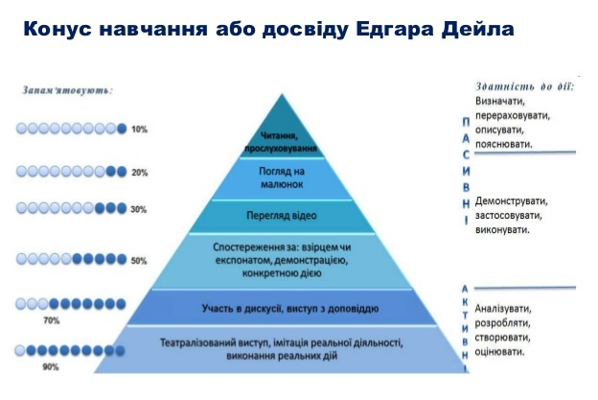
Мал. 5
Надана схема дає розуміння, наприклад, того, чому відео сприймаються та запам'ятовуються людиною краще, ніж книга або підкаст, оскільки людський мозок більше сприймає одночасно надані аудіальні та візуальні фрагменти інформації. Особливо це актуально при вивченні будь-якої іноземної мови.
Підсумовуючи вищенаведене, зазначимо, що загальна оцінка впливу цифрової трансформації на навчальне середовище є позитивною і має значний потенціал для поліпшення процесу навчання та розвитку учнів. Цифрова трансформація дозволяє впроваджувати інноваційні технології, засоби та методи навчання, що сприяють активізації пізнавальної діяльності учнів, стимулюють їхню творчість та розвивають критичне мислення.
Однією з головних переваг цифрової трансформації є доступ до широкого спектру навчальних ресурсів та інтерактивних матеріалів, які можуть бути персоналізовані під потреби кожного учня. Це дозволяє забезпечити індивідуальний підхід до кожного учня, враховуючи їхні інтереси, навчальні потреби та особливості.
Крім того, цифрова трансформація сприяє зручності та ефективності навчального процесу. Використання цифрових інструментів та платформ дозволяє здійснювати навчання у будь-який час та у будь-якому місці, сприяє зворотному зв'язку між вчителем та учнем, а також полегшує організацію колективної співпраці та проектної діяльності.
Значення подальшого розвитку цифрової трансформації в освіті полягає в постійному вдосконаленні та адаптації до змін у суспільстві та технологіях. Важливо розробляти та впроваджувати нові інноваційні підходи, сприяти розвитку цифрової грамотності серед педагогів та учнів, а також забезпечувати доступність цифрових ресурсів та інфраструктури в усіх навчальних закладах.
Усе це сприятиме подальшому покращенню якості освіти, розвитку ключових компетентностей учнів і підготовці їх до викликів сучасного світу.

Список використаних джерел:
1. https://zakon.rada.gov.ua/laws/show/2145-19.
2. https://zakon.rada.gov.ua/laws/show/896-93-%D0%BF.
3. Толковый словарь маркетинговых терминов (иллюстрированная энциклопедия) [Электронный ресурс] / под ред. С.В. Корчанова. – Режим доступа : http://www.mraketing.ru/dict/dict.php?ss=357&tp=N

